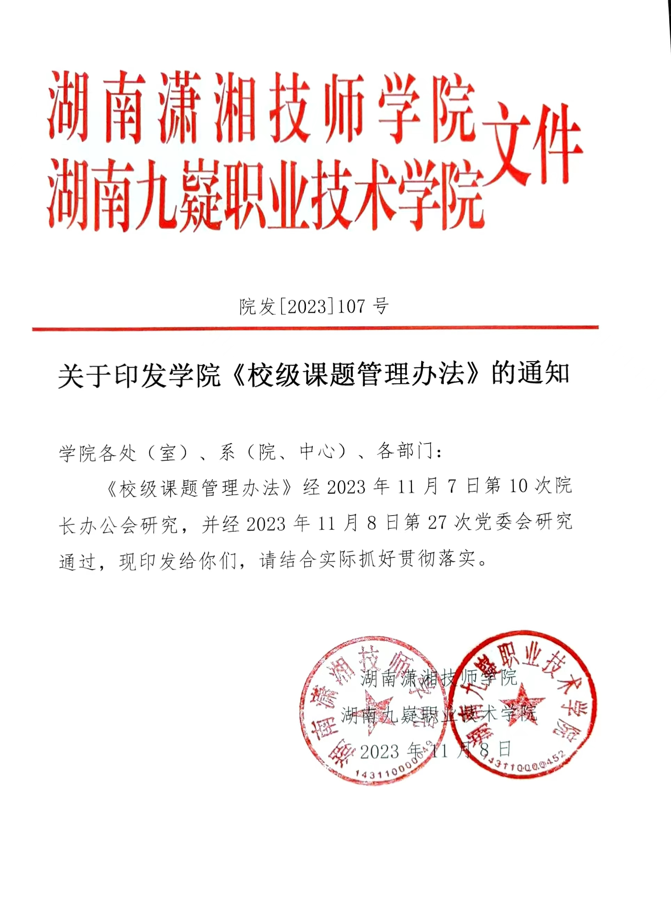

湖南潇湘技师学院 湖南九嶷职业技术学院

校级课题管理办法

**第一章  总  则**

第一条为了进一步加强学院课题管理，保证课题研究工作顺利开展和科研经费有效使用，促进我院教师科研能力的提高，特制定本办法。

第二条本办法适用于湖南潇湘技师学院（湖南九嶷职业技术学院）校级课题（以下简称校级课题）的管理工作。

第三条校级课题面向学院在职在岗教职工（含聘用人员），鼓励大家公平竞争，择优立项。

**第二章  申报与立项**

第四条  申报类型

校级课题依据资助力度不同，设重点项目、一般项目和思想政治教育项目。课题选题指南与课题立项数量由学术委员会确定，各类项目研究周期均为1年。

第五条  申报要求

（一）为加强青年学术骨干的扶持与培养，除重点项目外，校级课题不接受高级职称人员主持申报，但可作为参与人参与课题研究；

（二）课题申报人当年申报主持课题不得超过一项，参与课题不得超过两项。课题组成员以申报书为准，一经立项不得变动；

（三）已有在研校级课题者，不得申报新课题；

（四）已获得纵向资助的同类课题，不得重复申报；

（五）已获立项的校级课题，结题鉴定为优秀的，可以以同类课题申报其他市级、省级课题。

第六条 立项数量和经费资助

校级课题立项数量：重点项目1项，思想政治教育项目1项，一般项目8项。

立项课题资助经费：重点项目0.6万元，思想政治教育项目和一般项目0.3万元。

第七条立项程序

（一）申报人按要求填写《湖南潇湘技师学院（湖南九嶷职业技术学院）校级课题申报书》；

（二）申报人所在部门负责人对申请书进行审核，对申请书填报的内容签署明确意见，并加盖公章后报送科技研讨与孵化中心；

（三）科技研讨与孵化中心对申报材料进行资格审查后，聘请校内外相关专家采用会议方式或者通讯方式进行评审，并公示评审结果；

（四）如果有对评审结果提出异议的，由科技研讨与孵化中心负责组织相关人员进行复核；

（五）评审通过且无异议的课题，经学术委员会审批同意并提交党委会研究通过后，下达立项文件。

**第三章  实施与中期检查**

第八条实施管理

（一）课题管理实行课题负责人负责制。课题负责人负责课题的规划、实施、经费使用等管理工作，并对研究进度和结果负责；

（二）课题立项后，如需对课题作相关调整，包括课题名称、负责人、参与人、研究方向、预期成果、研究周期等，由课题负责人提出书面申请，由科技研讨与孵化中心审核并经分管院领导批准后，方可更换课题相关材料。未经批准擅自变更课题的，由科技研讨与孵化中心给予撤项，并追回已使用的全部经费。

第九条中期检查

（一）科技研讨与孵化中心组织校级课题中期检查，所有立项的校级课题均须参与中期检查；

（二）中期检查方式主要为书面检查，由课题负责人填写《湖南潇湘技师学院（湖南九嶷职业技术学院）校级课题中期检查表》，对课题研究工作进展情况、经费使用情况、取得的阶段性成果等进行书面汇报，并提供阶段性成果复印件，中期检查材料由科技研讨与孵化中心统一归档；

（三）中期检查评价分为两个等级：符合进度要求、不符合进度要求。

1．符合进度要求：课题研究工作稳步开展，有阶段性成果；

2．不符合进度要求：课题研究工作明显滞后,无阶段性成果。

对于中期检查评价为不符合进度要求的课题，将暂停其经费使用，直至其通过验收；

（四）中期检查以后不再接受课题调整申请。

**第四章  验收鉴定与结题**

第十条验收鉴定

（一）科技研讨与孵化中心每年定期组织课题验收鉴定，所有立项课题由科技研讨与孵化中心聘请相关专家进行会议评审；

（二）各类课题需达到以下成果要求方能申请验收：

1．重点项目：公开发表论文2篇；

2．一般项目：公开发表论文1篇。

（三）课题组申请验收需提交以下材料：《湖南潇湘技师学院（湖南九嶷职业技术学院）校级课题成果鉴定书》、课题研究报告、课题相关成果复印件（包括论文、知识产权、教材、工具书、软件、光盘以及其他相关研究成果等）；

（四）成果内容应与课题研究内容高度相关。所有成果均须标注课题来源和课题编号，并且课题负责人为第一作者的论文至少1篇，期刊须是省级以上正规期刊，论文成果以期刊复印件为准（不含录用证明）。对于成果形式为应用性成果的课题，须有成果采用部门提供的评价鉴定证明；

（五）不能按时完成的课题，由课题负责人填写《湖南潇湘技师学院（湖南九嶷职业技术学院）校级课题延期申请》报科技研讨与孵化中心备案后，与下一年度立项课题一起参与验收，未能通过验收的，由科技研讨与孵化中心作撤项处理，并追回已使用的全部经费。

第十一条结题

（一）验收鉴定评价分为两个等级：结题、缓结。

1．结题：课题研究工作开展顺利，成果达到预期目标和要求。结题课题由科技研讨与孵化中心报分管院领导审核，并颁发结题证书。结题材料由科技研讨与孵化中心统一归档；

2．缓结：课题研究内容与申请书偏差较大，或成果未达到预期目标和要求。缓结课题可以提出第二次验收申请，与下一年度立项课题一起参加验收，仍不能通过验收的，由科技研讨与孵化中心作撤项处理，并追回已使用的全部经费。

（二）确因不可抗拒原因（如长期出国、工作变动、健康原因等）中止课题研究的，由课题负责人向科技研讨与孵化中心提出书面申请，经分管院领导批准后，方可给予撤项或变更主持人，确定撤项的课题追回已使用的全部经费；

（三）缓结课题和延期课题负责人在课题结题以后的下一年度中不得申报校级课题；

（四）撤项课题负责人在撤项以后的三年内不得申报校级课题，学院也不推荐其申报其他课题。

第五章  附  则

第十二条  本办法自发布之日起实施。

第十三条  本办法由科技研讨与孵化中心负责解释。

附件1：校级课题申报书

附件2：《课题设计论证》活页

附件3：校级课题结题资料

附件1：

湖南潇湘技师学院 湖南九嶷职业技术学院

校　级　课　题　申　报　书

课题名称

课题类别

申请人姓名

申请人所在部门

填表日期

湖南潇湘技师学院 湖南九嶷职业技术学院

2023年制

一、数据表

|  |  |  |  |  |  |  |  |  |  |
| --- | --- | --- | --- | --- | --- | --- | --- | --- | --- |
| 课题名称 | |  | | | | | | | |
| 关键词 | |  | | | | | | | |
| 课题类别 | |  | | | | | 研究年限 |  | |
| 负责人姓名 | |  | | 性　别 | |  | 出生年月 |  | |
| 专业职务 | |  | | | | | 研究专长 |  | |
| 工作部门 | |  | | | | | | | |
| 联系电话 | |  | | | | 电子信箱 |  | | |
| 主要参加者 | 姓名 | 性别 | 出生年月 | | 学历/学位 | 职 称 | 工作部门 | | 研究专长 |
|  |  |  | |  |  |  | |  |
|  |  |  | |  |  |  | |  |
|  |  |  | |  |  |  | |  |
|  |  |  | |  |  |  | |  |
|  |  |  | |  |  |  | |  |
|  |  |  | |  |  |  | |  |
|  |  |  | |  |  |  | |  |
|  |  |  | |  |  |  | |  |

二、课题设计论证

|  |
| --- |
| （一）选题依据（问题的提出、国内外研究现状及分析、课题研究价值等）  （二）研究内容（本课题的研究对象、研究目标、研究内容、重点难点等）  （三）思路方法（本课题的基本思路、研究方法、研究计划及其可行性等）  （四）预期成果（成果形式及预期社会效益等）  （五）重要参考文献（开展本课题研究的主要中外参考文献）  （要求逐项填写，限4000字以内） |

三、研究基础和条件保障

|  |
| --- |
| （一）学术简历（课题负责人的主要学术简历）  （二）研究基础（课题负责人的前期相关研究成果）  （三）条件保障（完成本课题研究的时间保证、资料设备、经费支持等科研条件） |

四、经费预算

|  |  |  |  |  |  |
| --- | --- | --- | --- | --- | --- |
| 序号 | 经费开支科目 | 金额（元） | 序号 | 经费开支科目 | 金额（元） |
| 1 | 设备费 |  | 3 | 劳务费 |  |
| 2 | 业务费 |  | 4 | 间接费用 |  |
|  |  |  | 合计 |  |  |

五、课题负责人所在部门意见

|  |
| --- |
| 部门负责人签名：     部门公章  年   月   日 |

六、学校科研管理部门审查意见

|  |
| --- |
| 部门公章：  年    月    日 |

七、学校学术委员会审批意见

|  |
| --- |
| 主任签字：           公章：       年   月   日 |

附件2：

《课题设计论证》活页

（填写说明：本表供匿名评审使用。填写时，不得出现课题主持人姓名、部门名称等信息，统一用×××、××××代替。否则，一律不得进入评审程序。）

课题名称：

（一）选题依据（问题的提出、国内外研究现状及分析、课题研究价值等）

（二）研究内容（本课题的研究对象、研究目标、研究内容、重点难点等）

（三）思路方法（本课题的基本思路、研究方法、研究计划及其可行性等）

（四）预期成果（成果形式及预期社会效益等）

（五）重要参考文献（开展本课题研究的主要中外参考文献）

（要求逐项填写，限4000字以内）

附件3：

项目编号：

湖南潇湘技师学院 湖南九嶷职业技术学院

校 级 课 题 结 题 资 料

项目类别： 自然科学类/人文社科类

项目名称：

项目主持人：

项目参与人：

湖南潇湘技师学院 湖南九嶷职业技术学院

二〇二三年十一月

目 录

一、项目结题表

二、项目研究报告

三、论文复印件

四、其他

湖南潇湘技师学院 湖南九嶷职业技术学院

校级课题结题表

项目名称:

项目负责人:

所在部门:

申请结题日期:

科技研讨与孵化中心

二〇二三年十一月制

|  |  |  |  |  |  |  |
| --- | --- | --- | --- | --- | --- | --- |
| 项目名称 |  | | | | | |
| 项目起始时间 |  | | | 项目完成时间 |  | |
| 完成部门 |  | 项目负责人 | |  | 电话 |  |
| 项 目 内 容 简 介 | | | | | | |
| 预期目标： | | | | | | |
| 研究成果： | | | | | | |
| 是否达到预期目标 | | |  | | | |
| 主要仪器设备购置清单: | | | | | | |
| 经费决算报告: | | | | | | |

注: 经费支出科目按下列顺序填写: 1.论文版面费 2. 图书资料费 3. 印刷资料费 4. 实验材料费 5. 仪器设备费 6. 差旅费 7. 其它

主要研究人员名单

|  |  |  |  |  |  |
| --- | --- | --- | --- | --- | --- |
| 序号 | 姓 名 | 年龄 | 学位 | 技术职务 | 工作部门 |
|  |  |  |  |  |  |
|  |  |  |  |  |  |
|  |  |  |  |  |  |
|  |  |  |  |  |  |
|  |  |  |  |  |  |

结题验收

|  |
| --- |
| 部门审查意见（包括项目的科学意义、实用价值，对项目完成质量的评价）：  部门负责人（签章） 部门（公章）  年 月 日 |
| 学校科研管理部门意见  公章  年 月 日 |

说明：1.结题表应附下列材料：项目研究报告、发表相关论文复印件及其它相关材料。

2.结题资料一式三份，学校两份，申请人一份。